**ПРАВИТЕЛЬСТВО РОССИЙСКОЙ ФЕДЕРАЦИИ ФЕДЕРАЛЬНОЕ ГОСУДАРСТВЕННОЕ АВТОНОМНОЕ**

**ОБРАЗОВАТЕЛЬНОЕ УЧРЕЖДЕНИЕ ВЫСШЕГО ОБРАЗОВАНИЯ НАЦИОНАЛЬНЫЙ ИССЛЕДОВАТЕЛЬСКИЙ УНИВЕРСИТЕТ**

**«ВЫСШАЯ ШКОЛА ЭКОНОМИКИ»**

Факультет компьютерных наук

Образовательная программа «Программная инженерия»

СОГЛАСОВАНО

Совладелец и продуктовый директор студий Винторог и Contrast Games, преподаватель департамента программной инженерииУТВЕРЖДАЮ

Академический руководитель образовательной программы

«Программная инженерия», старший преподаватель департамента программной инженерии

«__» ___________ 2025 г.

Д. А. Поздняков

«__» ___________ 2025 г.

Н.А. Павлочев

**Выпускная квалификационная работа**

(проектно-исследовательская) на тему:

**Мобильное приложение для симуляции работы авиадиспетчера**

по направлению подготовки 09.03.04 «Программная инженерия»

ВЫПОЛНИЛ

студент группы БПИ213 образовательной программы

09.03.04 «Программная инженерия»

Т. П. Тихонов

«__» ________ 2025 г.

**Москва – 2025**

# Реферат

Данная работа представляет собой мобильное приложение – симулятор работы авиадиспетчера, по сути, игру для мобильных устройств с элементами симуляции реальных процессов.

Симулятор работы авиадиспетчера в данном случае упрощенная симуляция программного терминала авиадиспетчера, повторяющая основные механики. Приложение предоставляет возможности для развития микро-менеджмента, авиационных знаний и развлечения в местах без интернета.

Работа направлена на реализацию мобильного приложения, где пользователи могут без подключения к интернету почувствовать процессы, связанные с управлением программного терминала полетного диспетчера – разведение бортов, управление трафиком и решение экстренных ситуаций.

**Работа содержит**: 22 страницы, 3 главы, 3 иллюстрации и 15 источников.

**Ключевые слова**: симуляция, терминал авиадиспетчера, мобильная игра, микро-менеджмент.

# Abstract

Current work is a mobile application that simulates the processes of an air traffic controller, in fact, a game for mobile devices with elements of simulation of real processes.

An air traffic controller simulator in this case is a simplified simulation of an air traffic controller's software terminal, repeating the basic mechanics. The application provides opportunities for the development of micro-management, aviation knowledge and entertainment in places without internet.

The work is aimed at implementing a mobile application where users can feel the processes associated with controlling the flight controller's software terminal without an Internet connection – flight separation, traffic management and emergency management.

**The work contains:** 22 pages, 3 chapters, 2 illustrations and 0 sources.

**Keywords:** simulation, air traffic controller terminal.

# Основные определения, термины и сокращения

1. **Авиадиспетчер** – специалист, который отвечает за управление воздушным движением в аэропортах и контролирует перемещение самолетов в воздушном пространстве и на земле.
2. **Взлетно-посадочная полоса (ВПП)**– участок аэродрома, предназначенный для взлета и посадки самолетов. ВПП может иметь различные длины и покрытие, которое должно соответствовать типу самолета.
3. **Эшелон полета** – установленная высота, на которой осуществляется полет самолета. Эшелоны разделяются для безопасного передвижения самолетов в воздушном пространстве.
4. **Сценарий** – заранее продуманная последовательность событий в игровом уровне, моделирующая реальную ситуацию для достижения образовательных или развлекательных целей.
5. **Режим «Песочница»** – режим игры, в котором игрок может самостоятельно настраивать параметры игрового процесса, такие как аэропорты, погодные условия, количество самолетов и т. д.
6. **Воздушное пространство** – зона над земной поверхностью, в которой осуществляется управление и контроль воздушного движения. Включает в себя различные эшелоны для полетов.
7. **Коммуникация** – процесс обмена информацией между диспетчером и пилотом, который происходит для обеспечения безопасности полетов и своевременного выполнения команд.
8. **Инцидент** – происшествие в авиации, которое связано с нарушением безопасности полетов, но не обязательно приводит к аварии или катастрофе.
9. **Маршрут** – запланированная траектория полета самолета, которая определяет его движение из одной точки в другую с учетом эшелонов и разрешенных воздушных коридоров.
10. **Руление** – движение самолета по земле между стоянкой, терминалом и взлетно-посадочной полосой, включая выруливание на полосу перед взлетом или после посадки.
11. **Управление воздушным движением (УВД)** – процесс обеспечения безопасного, эффективного и упорядоченного движения воздушМОБ
12. **Фреймворк** – программная платформа, предоставляющая инструменты и библиотеки для разработки приложений. Ускоряет разработку за счет готовых компонентов.
13. **Игровой движок** – программное обеспечение для разработки видеоигр, которое предоставляет инструменты для создания графики, физики, звука и логики игры.
14. **Flutter** – кроссплатформенный фреймворк для разработки мобильных приложений, который позволяет создавать программы для iOS и Android из одного кода на языке Dart.
15. **Flame** – игровой движок для разработки 2D-игр на языке Dart, интегрированный с Flutter. Позволяет легко разрабатывать мобильные игры с минимальными затратами ресурсов.

# Содержание

Реферат 2

Abstract 3

Основные определения, термины и сокращения 4

Содержание 6

Введение 7

1. Глава 1. Предметная область и существующие решения 8

1.1. Описание предметной области 8

1.2. Описание существующих решений 9

1.2.1. Описание симулятора «towerSimulator3» 9

1.2.2. Описание веб-симулятора «atc-sim.om» 11

1.2.3. Описание мобильного симулятора «ATC 4.0» 12

1.3. Описание разрабатываемого решения «TouchDispatch» 12

1.4. Анализ существующих решений 13

Выводы по главе 15

2. Глава 2. Проектирование приложения 16

2.1. Пользовательские сценарии 16

2.2. Архитектура приложения 17

2.3. Выбор методов и средств реализации 18

2.3.1. Мобильное приложение 18

2.3.2. Распространение мобильного приложения 19

Проект будет распространяться на площадках GooglePlay, Rustore и AppStore. 19

2.3.3. Среды для разработки 19

Выводы по главе 19

3. Глава 3. Программная реализация 20

3.1. Структура проекта 20

3.2. Основные программные компоненты 20

Выводы по главе 21

Заключение 22

Список используемой литературы 23

# Введение

Мобильные игры с элементами микро-менеджмента и симуляции достаточно часто привлекают взор геймеров. По данным площадки VK Play [1] – 81% предпочитают мобильные игры, а популярность жанра «Симулятор» около 50%.

Одним из сложных и интересных процессов доступных к симуляции – управление воздушным пространством (УВД). Это представляет собой сложный и ответственный процесс, который требует высокой степени концентрации, анализа и быстрого принятия решений. Симуляторы УВД предоставляют уникальную возможность игрокам погрузиться в эту захватывающую сферу, позволяя им стать авиадиспетчерами и управлять движением самолетов в реальном времени (в вымышленном мире).

Игроки учатся анализировать ситуации, принимать решения под давлением и управлять многими задачами одновременно. Это создает интересный игровой процесс, который сочетает в себе элементы стратегии и тактики, а также микро-менеджмента.

Кроме того, такие игры способствуют развитию навыков планирования и управления ресурсами. Они позволяют игрокам взаимодействовать с различными сценариями, включая изменения погодных условий и непредвиденные ситуации, что делает игру более реалистичной и увлекательной. В результате мобильные симуляторы УВД становятся не только развлечением, но и полезным инструментом для тренировки аналитических и организационных способностей. Целью данной работы является разработка мобильного приложения – игры-симулятора программного терминала авиадиспетчера.

Для достижения цели поставлены следующие задачи:

1. Анализ существующих решений;
2. Формирование требований к механикам симулятора;
3. Выбор методов и средств разработки;
4. Проектирование архитектуры;
5. Программная реализация программы (мобильного приложения);
6. Тестирование мобильного приложения на разных платформах;
7. Разработка технической документации;
   1. Глава 1. Предметная область и существующие решения

## Описание предметной области

Управление воздушным движением (УВД) представляет собой сложный и многогранный процесс, который включает в себя множество компонентов и этапов. Основная задача УВД заключается в обеспечении безопасного и эффективного перемещения воздушных судов (ВС) через контролируемые зоны, предотвращении столкновений и оптимизации потоков движения.

Основные процессы управления воздушным движением

1. **Мониторинг воздушной обстановки**: Диспетчеры УВД используют радиотехнические средства для отслеживания местоположения ВС, их высоты, скорости и направления движения. Это осуществляется с помощью радаров и других систем навигации, которые предоставляют актуальную информацию о состоянии воздушного пространства.
2. **Планирование траекторий**: на основе полученных данных диспетчеры разрабатывают оптимальные маршруты для каждого ВС. Это включает в себя определение высот полета, временных интервалов для перехода между секторами и планирование подхода к аэродромам. Важно учитывать не только текущую обстановку, но и прогнозируемые изменения, такие как погодные условия или изменения в расписании рейсов.
3. **Координация действий**: Диспетчеры должны взаимодействовать не только с экипажами ВС, но и с другими диспетчерами, работающими в смежных зонах. Это требует высокой степени координации и обмена информацией для обеспечения плавного перехода ВС из одной зоны ответственности в другую.
4. **Управление конфликтами**: В процессе управления могут возникать ситуации, когда два или более ВС находятся на потенциально конфликтующих траекториях. Диспетчеры должны быстро оценивать ситуацию и принимать решения для разрешения конфликтов, что может включать изменение высоты или курса одного из ВС.
5. **Обеспечение безопасности**: Безопасность является приоритетом в УВД. Диспетчеры следят за соблюдением норм эшелонирования и принимают меры для предотвращения опасного сближения ВС как по горизонтали, так и по вертикали. Также они предоставляют экипажам информацию о метеорологических условиях и других факторах, которые могут повлиять на безопасность полета.

Все это с разной степенью детализации процессов можно повторить в мобильном приложении, сохранив при этом увлекательность игры. Разработка мобильного симулятора авиадиспетчера позволит пользователям погрузиться в этот увлекательный мир, испытать на себе все аспекты управления воздушным движением и развить навыки критического мышления и принятия решений в стрессовых ситуациях. И конечно развлечь себя, находясь в аэропорту без интернета.

## Описание существующих решений

В основном симуляторы отличаются платформами и степенью казуальности (простоты), то есть точностью повторений механик реального программного терминала. Есть сложные дорогие 3D-симуляторы для персональных компьютеров с полным копированием функционала текущих терминалов авиадиспетчеров. (Прим. «Airpalette»[2], «towerSimulator3»[3])

Есть открытые проекты, разработанные энтузиастами для WEB. (openscope.io[4], atc-sim.com[5]) Есть казуальные игры для мобильных устройств, простые и неинтересные для взрослых энтузиастов, нету одного четкого представителя этих игр, так как создатели очень часто перевыпускают их под новым названием, удаляя старый экземпляр. В качестве примера для сравнительного анализа из мобильных симуляторов давайте возьмем «ATC 4.0»[5].

Для сравнения в качестве профессионального симулятора под Windows будем рассматривать «towerSimulator3», в качестве Web-решения рассмотрим atc-sim.com.

## Описание симулятора «towerSimulator3»

towerSimulator3— это профессиональный симулятор управления воздушным движением, разработанный компанией «FeelThere». Игра предназначена для платформы **ПК** и доступна через сервис Steam. Она сочетает в себе элементы стратегии и симуляции, предоставляя пользователям возможность погрузиться в реалистичную среду авиадиспетчерской работы. Стоимость игры варьируется время от времени от 30 до 60 долларов США. Это полноценный и профессиональный симулятор, на который можно равняться при разработке.

Основные функции и особенности:

* **Реалистичная симуляция УВД**: Управление воздушным движением с использованием инструментов и технологий, применяемых в реальной практике.
* **Современное распознавание голоса**: Возможность общения с виртуальными пилотами через голосовые команды.
* **Детализированные аэропорты**: В базовой версии доступно 9 аэропортов, включая KLAX (Лос-Анджелес), VIDP (Дели) и VRMM (Мале). Дополнительные аэропорты доступны в виде платных DLC.
* **Интуитивный 2D интерфейс**: Удобная навигация и управление воздушным движением через обновленный графический интерфейс, внутри 3D-мира.
* **Динамическое освещение**: Система освещения, адаптирующаяся к времени суток и погодным условиям, разработанная с использованием технологий из киноиндустрии.
* **3D вид из башни**: полностью смоделированная башня управления для наблюдения за взлетами и посадками самолетов.
* **Поддержка модификаций**: Возможность настройки цифровых полос, ливрей авиакомпаний, терминальных назначений и других параметров.
* **Использование в профессиональной подготовке**: Симулятор применяется для обучения реальных авиадиспетчеров.

**Платформа:**

* **ПК (Windows)**. Игра доступна исключительно через платформу Steam.

**Системные требования:**

Для комфортной работы требуется:

* Процессор: 3.5 GHz
* Оперативная память: 16 GB
* Видеокарта: 4 GB VRAM
* Широкополосное подключение к интернету
* Место на диске: ~20 GB

Tower! Simulator 3 это дорогое решение для качественного отдыха и тренировок. В нем реализованы все возможные механики УВД, в том числе радиообмен с участниками УВД.

## Описание веб-симулятора «atc-sim.om»

**ATC-Sim** — это один из самых реалистичных симуляторов терминала управления воздушным движением, доступный в обычном браузере на базе Chromium. Главный принцип управления в этом симуляторе "векторение", интерфейс примитивный, однако повторяет черты реальных терминалов . Симулятор требует от игроков умения быстро и эффективно принимать решения в условиях динамичного воздушного пространства.

Основные функции и особенности:

* **Интерактивный интерфейс**: Игра использует метки для отображения информации о каждом рейсе, включая номер рейса, высоту и скорость. Это позволяет игрокам быстро ориентироваться в воздушной обстановке.
* **Командная система**: В правой части экрана находится поле для ввода команд, которые адресуются конкретным рейсам. Команды включают:
  + Изменение высоты (например, SWR333 C 2 для установки высоты 2000 футов).
  + Указание магнитного курса (например, SWR333 C 090 для задания курса 90 градусов).
  + Направление на навигационную точку (например, SWR333 C WATFO).
  + Команды на посадку (SWR333 L 27R) и взлет (SWR333 T).
  + Установка скорости полета (например, SWR333 S 200 для установки скорости 200 миль в час).
* **Соблюдение правил эшелонирования**: Игроки должны следить за высотой и расстоянием между самолетами, чтобы избежать конфликтов. При нарушении этих правил метки на локаторе становятся красными, что требует немедленного вмешательства.
* **Список рейсов**: В правой части экрана отображается линейка с рейсами, находящимися под контролем игрока. Желтым цветом обозначены вылетающие рейсы, бежевым — прибывающие. Для каждого рейса указаны ключевые параметры, такие как высота и курс.
* **Учет ветра**: Игроки должны учитывать направление ветра при управлении взлетами и посадками; самолеты должны взлетать и садиться против ветра.

Платформы:

* **Веб-браузер (ПК)**. Игра доступна для игры прямо в браузере без необходимости установки дополнительных программ.

ATC-Sim предоставляет пользователям возможность погрузиться в мир управления воздушным движением с высокой степенью реализма. Игра подходит как для начинающих диспетчеров, так и для опытных пользователей, желающих улучшить свои навыки в управлении воздушным пространством. Игра бесплатна, с ограниченным набором аэропортов.

## Описание мобильного симулятора «ATC 4.0»

ATC 4.0 – платный казуальный игровой симулятор управления воздушным пространством посредством «векторения» воздушных судов траекторией заданной пальцем. Игра очень проста в освоении – главной ее целью является избежание конфликтных ситуаций и «векторение» по маршруту.

Игра не имеет реальных сходств с профессиональными программами и представялет собой лишь простой досуг. От названных выше аналогов ее отличает простота и динамика геймплея, но реалистичность и симуляция процесса крайне сомнительны. Эта игра крайне проста и во многом повторяет аналоги на мобильных маркетплейсах.

## Описание разрабатываемого решения «TouchDispatch»

Данный раздел представляет собой функциональные требования к разрабатываемому приложению-симулятору.

Игра разработана с учетом современных технологий и предоставляет два интерфейса: игровой и вне игровой, что обеспечивает удобство и доступность для пользователей.

Основные функции и особенности:

* **Два интерфейса**: Игра включает в себя интуитивно понятный игровой интерфейс и внеигровое меню, где пользователи могут выбирать уровни и настраивать параметры игры. Внеигровое меню также предоставляет доступ к учебному уровню, который знакомит игроков с основными правилами воздушного движения и инструкциями по взаимодействию с элементами игры.
* **Сценарные уровни**: Подготовленные разработчиком уровни игры, для отработки разных авиационных инцидентов и обучения в игре.
* **Настройка уровня «Песочница»**: Игроки могут настроить сложность, реалистичность и другие параметры в режиме «Песочница». Это позволяет адаптировать игру под собственные предпочтения и уровень навыков.
* **Интуитивный игровой интерфейс**: Интерфейс адаптирован для сенсорного управления на устройствах с диагональю экрана более 8 дюймов. Основные элементы управления представлены в виде кнопок и иконок, обеспечивая мгновенный отклик на действия пользователя. Управление в игре представлено механикой «векторение», а также выбором точек к которым должен лететь самолет.
* **Карта воздушного пространства**: Важным элементом игрового интерфейса является карта с трассами, точками и впп, и воздушным пространством, позволяющая игрокам отслеживать положение самолетов и управлять их движением.
* **Панель управления самолетами**: Игроки могут легко управлять основными командами, такими как взлет, посадка и маневры, через специализированную панель управления самолетами.
* **Сервисная панель**: вне игрового интерфейса предусмотрена сервисная панель для выхода из игры с сохранением прогресса, а также для настройки параметров игры, таких как яркость и громкость звука.
* **Объяснительный текст**: По нажатию на клавишу в отдельном окне выводится текст, объясняющий контекст игры и предоставляющий инструкции по использованию вне игрового интерфейса. Это делает игру более доступной для новых пользователей.

Платформы:

* **Мобильные устройства (iOS и Android)**. Игра оптимизирована для сенсорного управления на планшетах и смартфонах на обоих платформах.

TouchDispatch предлагает игрокам увлекательный и реалистичный опыт управления воздушным движением в комбинации с захватывающим несложным геймплеем. С возможностью настройки уровней сложности и интуитивно понятным интерфейсом игра подходит как для новичков, так и для опытных пользователей, стремящихся улучшить свои навыки в управлении воздушным пространством и развлечься. Игра должна быть некоторым промежуточным звеном между полной и сложной симуляцией и казуальными играми на мобильные устройства, которые есть сейчас.

## Анализ существующих решений

В Таблице 1 предоставлено сравнение существующих решений и разрабатываемого мобильного приложения.

*Таблица 1 – Сравнение существующих и разрабатываемого решений.*

| **Название** | **Уровни** | **Аэропорты** | **Реалистичность** | **Графика** | **Платформы** | **Цена** | ***Целевая аудитория*** |
| --- | --- | --- | --- | --- | --- | --- | --- |
| **Tower Simulator 3** | Реальные сценарии | Ограниченный набор реальных аэропортов | Высокая | 3D | ПК | $59.99 | *Профессионалы, хардкорные симуляторы* |
| **ATC-Sim.com** | Простые сценарии | Ограниченный набор реальных аэропортов | Выше среднего | 2D | Только Веб | Бесплатно | *Казуальные игроки, любители авиации* |
| **Казуальные мобильные игры(ATC 4.0)** | Простые уровни | Очень ограниченный, выдуманные аэропорты | Низкая | Простая 2D | Мобильные устройства | Бесплатно/дешево | *Казуальные игроки, мобильные пользователи* |
| **Touch Dispatch** | Реальные сценарии, песочница | Ограниченный набор сценариев с открытым кодом конструктора новых аэропорта | Выше среднего | 2D-реализм | Мобильные устройства | Бесплатно | *Энтузиасты, любители симуляторов, взрослые игроки* |

## Выводы по главе

В данной главе рассматривается предметная область и описываются проблемы игр-симуляторов УВД. Также производится обзор существующих решений и их функционала, а затем – обзор разрабатываемого решения в виде функциональных требований и сравнительный анализ между ними.

Далее дается описание архитектуры разрабатываемого приложения.

* 1. Глава 2. Проектирование приложения

Пользовательские сценарии

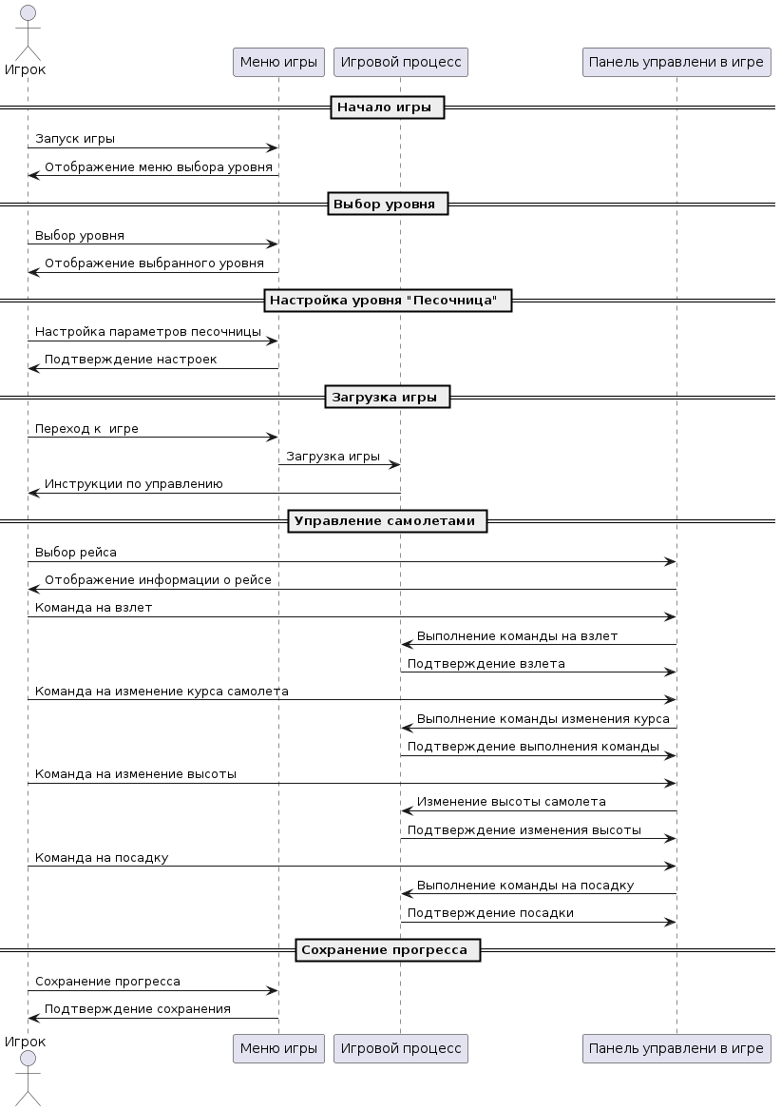В текущем разделе представлен пользовательский сценарий разрабатываемого приложения, которые описывают взаимодействие между игрой и пользователем. Для удобства восприятия они изображены с помощью диаграммы прецедентов и языка моделирования UML [8].

Рисунок 1

На рисунке 1 показаны все сценарии взаимодействия пользователя с игрой.

## Архитектура приложения

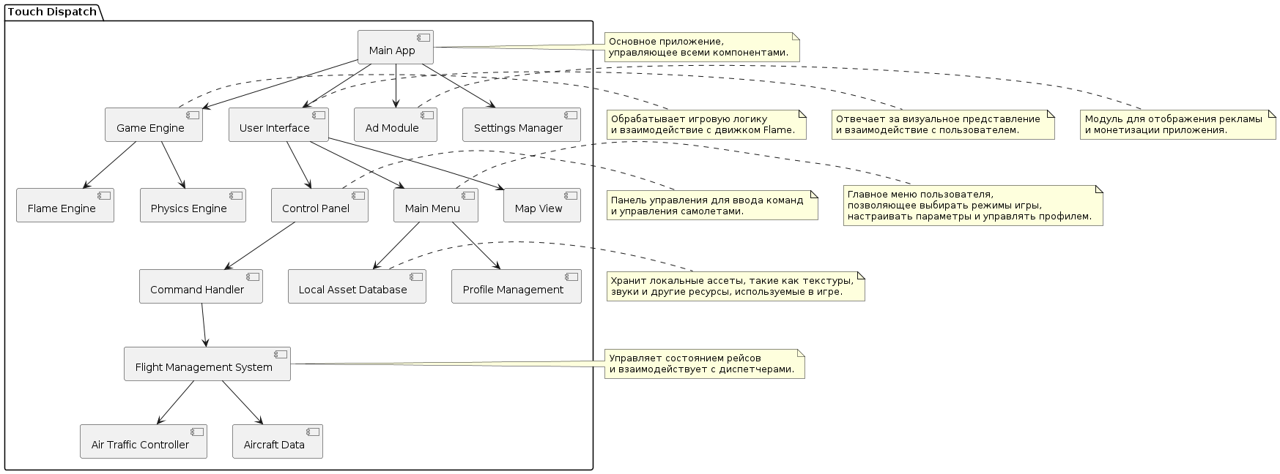

Рисунок 2

Описание диаграммы:

* **Основные компоненты**:
  + **Main App**: Основное приложение, управляющее всеми компонентами. Контроллер
  + **Game Engine**: Обрабатывает игровую логику и взаимодействие с движком Flame.
  + **User Interface**: Отвечает за визуальное представление и взаимодействие с пользователем.
  + **Settings Manager**: Управляет настройками приложения, яркость, звуки, соотношение сторон и разрешение экрана.
  + **Ad Module (Рекламный модуль)**: Сущность, отвечающая за интеграцию рекламы в приложение. Этот модуль может отображать баннеры или видеорекламу для монетизации игры. Также это модуль собирающий аналитику и отправляющий ее в Supabase.
  + **Main Menu (Главное меню пользователя)**: При входе в игру пользователю будет предложено главное меню, где он сможет:
    - **Выбрать режим игры**: Включает одиночный режим, многопользовательский режим и режим «Песочница».
    - **Настроить параметры**: Настройки звука, яркости, управления и других параметров игры.
    - **Управлять профилем**: Создание нового профиля, редактирование существующего или просмотр статистики.
  + **Local Asset Database (Локальная база данных ассетов)**: Хранит все необходимые ресурсы для игры, такие как текстуры, звуковые файлы и другие ассеты. Это позволяет быстро загружать ресурсы во время игры без необходимости постоянного обращения к удаленным серверам. В том числе играть без доступа к интернету
* **Подкомпоненты**:
  + **Flame Engine**: Движок, обеспечивающий графику и анимацию.
  + **Physics Engine**: Обрабатывает физику объектов в игре.
  + **Control Panel**: Панель для ввода команд и управления самолетами.
  + **Map View**: Отображает карту воздушного пространства.
  + **Command Handler**: Обрабатывает команды от игрока.
  + **Flight Management System**: Управляет состоянием рейсов и взаимодействует с диспетчерами.
  + **Air Traffic Controller**: Логика управления воздушным движением.
  + **Aircraft Data**: Данные о самолетах.

## Выбор методов и средств реализации

## Мобильное приложение

Разработка кроссплатформенной игры позволит снизить затраты на создание отдельных версий для различных мобильных платформ. Адаптация игры для широкого круга пользователей (Android, iOS) увеличит потенциальную аудиторию и возможности монетизации через внутриигровые покупки и рекламу.

Поэтому исходный код игры должен быть написан на языке Dart, с использованием фреймворка Flutter для кроссплатформенной разработки, в качестве основного пакета для разработки игры будет использоваться движок Flame.

Для разработки игры будут использоваться следующие программные средства:

* Dart SDK — основная среда разработки.
* Flutter — фреймворк для создания пользовательских интерфейсов.
* Flame — движок для создания 2D-игр.
* Supabase — для аналитики и хранения данных о пользователе.
* Git — для контроля версий.

## Распространение мобильного приложения

## Проект будет распространяться на площадках GooglePlay, Rustore и AppStore.

## Среды для разработки

В качестве интегрированной среды разработки программы должна быть использована среда Xcode вместе с «Android Studio» или Microsoft «Visual Studio Code».

## Выводы по главе

Данная глава содержит пользовательские сценарии симулятора, а также описывает архитектуру всего приложения.

# Глава 3. Программная реализация

В данной главе представлено описание программной реализации.

* + 1. **Структура проекта**

Проект реализован как кроссплатформенное игровое приложение с использованием следующего технологического стека:

* Фреймворк Flutter для создания пользовательского интерфейса
* Игровой движок Flame для реализации игровой механики
* Язык программирования Dart

Структура проекта организована следующим образом:

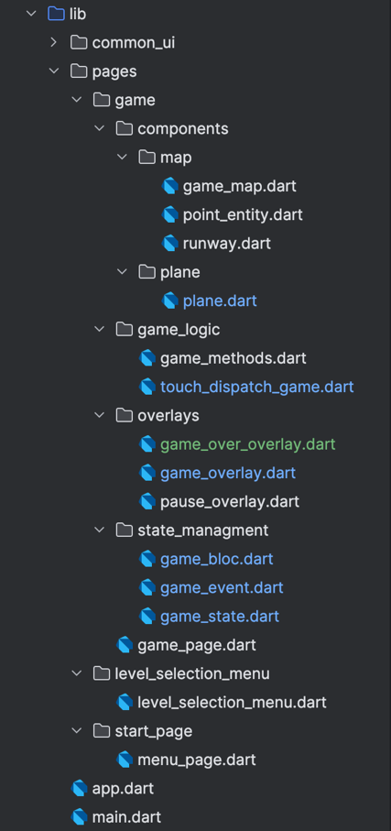

Рисунок 3

* + 1. Основные программные компоненты
* **TouchDispatchGame - центральный класс игры, наследующий FlameGame:** 
  + Управляет жизненным циклом игры
  + Отвечает за создание и удаление самолетов
  + Обрабатывает столкновения с взлетно-посадочной полосой
  + Реализует паузу/возобновление игры
* **GamePage - виджет Flutter, отвечающий за отображение игры:** 
  + Интегрирует игровой холст Flame
  + Добавляет пользовательский интерфейс поверх игры
* **GameOverlay - пользовательский интерфейс:** 
  + Отображает информацию о полетах
  + Содержит кнопку паузы
  + Обновляется при изменении состояния самолетов
* **PlaneEntity - компонент самолета:** 
  + Реализует физику движения самолета
  + Реализует физику управления полетом – скорость инерцию и векторение
  + Реализует контроль столкновений - CollisionRectangle
  + Управляет высотой полета в том числе с инерцией движения
  + Отображает номер рейса и текущую высоту

## Выводы по главе

В данной главе описана программная реализация системы управления воздушным движением. Разработанное решение полностью реализует поставленные требования:

Создание и управление самолетами

Отслеживание параметров полета

Пользовательский интерфейс для контроля воздушного движения

Система паузы/возобновления работы

Архитектура проекта обеспечивает хорошую масштабируемость и возможность дальнейшего расширения функционала.

# Заключение

В ходе выполнения дипломной работы была разработана мобильная игра, симулирующая работу авиадиспетчера, что позволило реализовать основные аспекты проектирования и разработки мобильных приложений на базе игрового движка Flame. Основное внимание было уделено созданию интуитивно понятного интерфейса, который легко воспринимается пользователем и соответствует современным требованиям к функциональности и надежности. Были рассмотрены и реализованы важные игровые механики, включая выбор уровня, настройки, процесс симуляции, и проверка их влияния на игровой процесс.

Одним из самых сложных аспектов разработки было использование движка Flame, который на данный момент всё еще находится на стадии активного развития и обладает ограниченным набором встроенных возможностей. Создание физики движений, анимаций и взаимодействий на базе данного движка потребовало разработки множества уникальных решений, так как стандартные библиотеки и модули Flame оказались недостаточными для реализации сложных механик, таких как drag-поведение (перетаскивание) и более реалистичная физика движений. Это значительно увеличило время разработки и добавило сложности, так как пришлось разрабатывать собственные алгоритмы, адаптировать существующие решения и тщательно тестировать каждый элемент для достижения стабильности и плавности взаимодействий.

Тем не менее, в результате проделанной работы была достигнута цель: разработан функциональный прототип игры с уникальными игровыми механиками, которые обеспечивают пользователям возможность погружения в процесс управления воздушным движением. Опыт разработки на Flame дал ценное понимание работы с новыми и нестабильными технологиями, что в будущем позволит эффективно разрабатывать и адаптировать подобные проекты под нужды мобильных игр и приложений.

Таким образом, проект демонстрирует, что, несмотря на ограничения движка и сложности, связанные с созданием новых механик, мобильные игры могут быть успешно разработаны на основе современных кроссплатформенных инструментов.

# Список используемой литературы

[1] А. Михеев, "Статистика VK Play: более 37 миллионов учетных записей игроков и 120 миллионов рублей инвестиций в разработчиков," WNHub, 29 декабря 2023 г. [Online]. Доступно: <https://wnhub.io/news/other/item-42686>. [Дата обращения: 19 февраля 2025 г.].

[2] «Airpalette,» [Online]. Доступно: <https://www.airpalette.com>. [Дата обращения: 19 февраля 2025 г.].

[3] "towerSimulator3," [Online]. Доступно: <https://www.towersimulator3.com>. [Дата обращения: 19 февраля 2025 г.].

[4] "openscope.io," [Online]. Доступно: <https://openscope.io>. [Дата обращения: 19 февраля 2025 г.].

[5] "atc-sim.com," [Online]. Доступно: <https://atc-sim.com>. [Дата обращения: 19 февраля 2025 г.].

[6] "ATC 4.0," [Online]. Доступно: <https://www.atc4.com>. [Дата обращения: 19 февраля 2025 г.].

[7] Scand, "Полное руководство по кроссплатформенной разработке игр в 2025 году," 5 февраля 2025 г. [Online]. Доступно: <https://scand.com/company/blog/cross-platform-game-development/>. [Дата обращения: 19 февраля 2025 г.].

[8] GameLight, "Важность кроссплатформенной совместимости для мобильных игр," 20 сентября 2024 г. [Online]. Доступно: <https://www.gamelight.io/post/the-importance-of-cross-platform-compatibility-for-mobile-games>. [Дата обращения: 19 февраля 2025 г.].

[9] FinClip, "Кроссплатформенная разработка мобильных игр: разблокировка универсальных игровых впечатлений," 16 августа 2024 г. [Online]. Доступно: <https://en.finclip.com/news/cross-platform-mobile-game-development-unlocking-universal-gaming-experiences.html>. [Дата обращения: 19 февраля 2025 г.].

[10] ALLSTARSIT, "Будущее кроссплатформенной разработки игр," 1 января 2024 г. [Online]. Доступно: <https://www.allstarsit.com/blog/the-future-of-cross-platform-game-development>. [Дата обращения: 19 февраля 2025 г.].

[11] «Обзор архитектуры Flutter," Flutter Documentation, 12 февраля 2025 г. [Online]. Доступно: <https://docs.flutter.dev/resources/architectural-overview>. [Дата обращения: 19 февраля 2025 г.].

[12] «Flame Engine," Flame Engine, [Online]. Доступно: <https://flame-engine.org>. [Дата обращения: 19 февраля 2025 г.].

[13] «Flame | Flutter Package," pub.dev, 13 февраля 2025 г. [Online]. Доступно: <https://pub.dev/packages/flame>. [Дата обращения: 19 февраля 2025 г.].

[14] «Dart SDK," Dart SDK Documentation, [Online]. Доступно: <https://dart.dev/get-dart>. [Дата обращения: 19 февраля 2025 г.].

[15] «Supabase,» Supabase Documentation, [Online]. Доступно: <https://supabase.com/docs>. [Дата обращения: 19 февраля 2025 г.].